L’approche par les compétences au Supérieur : réalités éducatives et pratiques enseignantes
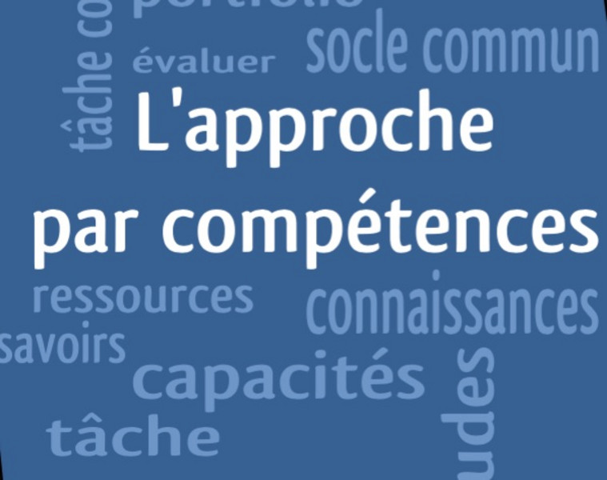
 02 et 03 juin 2021 


PROGRAMME

Le 02 juin 2021
1ère journée

09h00 – Ouverture officielle

- Pr Omar GHAOUAR, Doyen de la faculté des Lettres et Langues Étrangères, Université de Batna 2
- Dr BELKACEM Mohammed Amine, Chef du département de français et responsable du colloque, Université de Batna 2
- Pr Saïd KHADRAOUI, Président du Laboratoire de recherche SELNoM, Université de Batna 2

09h30 – Conférence plénière
Dr Jean-Pierre SAUTOT, Université Claude Bernard, Lyon 1
Orthographe, approche par compétences et formation des enseignants

10h15 – Débat

Ateliers de la première journée
Mercredi, 02 Juin 2021
Atelier 01 : Une approche au carrefour des compétences
Modérateur : Dr KHADRAOUI Errime
13h30-13h50 | Dr GAOUDI Fella, université de M'sila  L’Approche par Compétence : Réalité et Perspectives
13h50-14h10 | Dr Samira MERZOUK & Dr Mustapha BOUREKHIS, Sétif 2  De l’approche par les compétences au scolaire à la non-approche à l’université : Du diagnostic au pronostic
14h10-14h30 | Dr BOUMOKRANE Amira & Dr TEMAGOULT Aldjia, Université de Biskra  L’APC : un nouveau paradigme pour la pédagogie universitaire
14h30-14h50 | Dr Hadjarab Soraya, Université Batna 2  Les compétences professionnelles dans un métier complexe : l’enseignant universitaire face aux nouvelles exigences sociales
14h50-15h10 | Dr BENTAYEB Razika, laboratoire Selnom et Université de Guelma  Enseignement du FLE au secondaire et approche par les compétences : la formation universitaire en question
15h10-15h30 | Dr BENABID Faiza, ENS Sétif  L’approche par compétences (APC) au Supérieur : un dispositif qui favorise l’alternance entre enseignants et étudiants
15h30-15h50 | Dr BELKACEM Mohammed Amine, Université Batna 2 & BOUZAHER Hanane, Université de Khenchela  Intégration de l’APC au Supérieur : les compétences grammaticales comme exemple
15h50-16h30 | Débat et discussion

Atelier 02 : Apports, principes et objectifs de l’APC
Modérateur : Dr ABDESSMED Nadjiba
13h30-13h50 | Dr IMESSOUDENE Mohamed Fouzi, Université de TISSEMSILT  L’enseignement/ apprentissage des langues spécialisées : réalité du terrain et perspectives.
13h50-14h10 | Dr AZZEDINE Amina & AZZEDINE Sara, Université de Mascara  L’approche par compétences est-elle adéquate avec les finalités d'enseignement/apprentissage du FLE dans l’Université algérienne?
14h10-14h30 | Dr AISSI Radhia & BARBERIS Souhila Université Batna 2  L'évaluation des compétences au Supérieur algérien : quels enjeux pour le FLE?
14h30-14h50 | Dr DJOUIMAA Nedjla (Université Batna 1), DJOUIMAA Nabila (Université Batna 2) , LOUCHENE Mohamed (Université Batna 1)  L’approche par compétences : de la pédagogie de projet à l’amélioration de la qualité de l’apprentissage à l’université
14h50-15h10 | Dr Samir BENABDELKOUI, CU Barika  L’approche par les compétences au Supérieur : rendre l’étudiant plus actif dans ses apprentissages
15h10-15h30 | M. MESSAOUDANI Karim, Université Batna 2  L'APC sous son versant social : les nouvelles voies
15h30-15h50 | M. ALOUANE Ahmed, Université d'Oum El Bouaghi  Différenciation pédagogique : quel rapport avec les A.P.C et quel apport pour celles-ci ?
15h50-16h30 | Débat et discussion

Atelier 03 : Collaboration, littérature et interculturalité à l’heure des compétences
Modérateur : Dr BELKACEM Mohammed Amine
13h30-13h50 | Dr Fanny Martin Quatremare, Ariane Ruyffelaert, Javier Suso López & Irene Valdés Melguizo, Université de Granada (Espagne)  Comment envisager l'acquisition d'une compétence culturelle/interculturelle en classe de FLE à l'université (en Espagne) : proposition de contenus et approche par compétences
13h50-14h10 | Dr Imène BELGHITAR, Université Ibn Khaldoun - Tiaret  Modélisation des faits communicationnels en classe de FLE, selon une entrée lexiculturelle : niveau de la 1re année de la licence Français
14h10-14h30 | M. HAMAIZI Belkacem, ENS Sétif  L’APC dans l’enseignement des langues étrangères en Algérie : discours modélisateur et interrogations (cas du curriculum de FLE de la 5e AP)
14h30-14h50 | Dr ARRAR Salah, ENS Sétif  Enseigner les récits littéraires à l’ère des compétences ; pratiques enseignantes, dispositifs didactiques et objectifs d’apprentissages
14h50-15h10 | Dr BENZID Aziza, Université Mohamed Khider-Biskra  Le théâtre en classe de langue : de la compétence linguistico-culturelle à la compétence interculturelle
15h10-15h30 | Dr IBECHENINENE Samira & Belloula Sandra, Université Batna 2  Enseignement du texte littéraire au Supérieur : Evaluation-conseil et compétences
15h30-15h50 | Dr MAZAR Yamina & MAHDAOUI Amina, Université Ahmed Draia, Adrar  L’approche par compétences aux yeux des futurs enseignants de langue (s) étrangère(s) : Quelles connaissances acquises en formation ?
11h40-11h50 | Poster
11h40-11h50 | M. CHEMKHI Mansour, Institut Supérieur des Etudes Technologiques de Nabeul, Tiunisie  La notion de compétence langagière dans les dispositifs de FOU : de la description linguistique à la conception des curricula
15h50-16h30 | Débat et discussion

Ateliers de la deuxième journée
Jeudi, 03 Juin 2021
Atelier 04 : Pédagogies innovantes au service des compétences
Modérateur : Dr AMRANI Amira-Khadoudja
09h-09h20 | Dr AMEUR Azzeddine & Dr HADJ LAROUSSI Belkacem, université de M'sila  La place de la pédagogie de projet dans les canevas de formation en lettres et langue française
09h20-09h40 | Dr AGGOUN Shyraz et Dr KHANDOUDI Nassima, Batna 2 :  Quelle place accordée à la pédagogie de projet pour résoudre les problèmes de l'oral des étudiants de première année du département de français - Batna2 ? Etats des lieux.
09h40-10h00 | Dr Mounir MILOUDI, Université Hamma Lakhdar d’El-Oued  La pédagogie du projet à l’université algérienne : le cas de l’action pédagogique en Master 1 du département de français de l’université d’El-Oued
10h-10h20 | M. NID Mohammed Taha & Dr DAKHIA Mounir, Laboratoire SEPRADIS, Université de Biskra  La classe inversée : un dispositif technopédagogique au service de l’autonomisation des étudiants du FLE à l’université
10h20-10h40 | Dr KHEDRI Ibtissem, université Batna 2  L’introduction de l’approche par compétence à l’université ; de nouvelles pratiques pédagogiques
10h40-11h00 | M. BENYAHIA Tarik, Université de M'sila  La classe inversée, pour un renouveau de formation
11h00-11h20 | Mme AMMARI Asma, Laboratoire Selnom, Université Batna2  L’impact des ateliers de réflexion partagée sur le développement de la compétence scripturale des apprenants au Secondaire
11h20-11h40 | Dr SLITANE Kamel, université de M’sila  L’agir et l’apprendre, comment les articule-t-on ? Pistes et réflexions
11h40-12h20 | Débat et discussion

Atelier 05 : Pratiques didactiques pour le développement des compétences scripturales, orales et méthodologiques
Modérateur : Dr HADJARAB Soraya
09h-09h20 | Dr TERRAS Imane & REKRAK Leila, Université Dr Moulay Taher Saida  L’effet d’une séquence didactique sur le thème du développement durable sur l’amélioration des compétences scripturales : le cas des étudiants de la première année licence de français à l’université de Saida (Algérie)
09h20-09h40 | Dr. KHARROUBI Sihame & ZIDOURI Cherifa, université de Tiaret  Les correspondances électroniques au service du développement d’une compétence rédactionnelle à l’ère de l’enseignement distanciel et l’enseignement hybride.
09h40-10h00 | Dr YOUSFI Boulanouar, Université de Tissemsilt/Laboratoire TRADTEC (université d’Oran 2)  Une démarche d’intégration des compétences méthodologiques à l’université
10h-10h20 | Dr ABDESSEMED Nadjiba, Université Batna 2  Développer la compétence phonétique par le numérique
10h20-10h40 | Dr CHERAK Radhia, centre universitaire de Barika  Amélioration de la compétence orale en classe de FLE au sein d'une approche par les compétences
10h40-11h00 | Dr MEZIANI Amina, université Batna 2  L’efficacité de l’approche par compétences dans l’enseignement de la méthodologie de la recherche universitaire : bilan et attitudes
11h00-11h20 | Dr SEBOUSSI Zahir, université de Biskra  Le rôle du rapport du stage dans le développement de la compétence professionnelle, De l’observation de la classe à la rédaction du rapport : contraintes méthodologiques
11h20-11h40 | Dr ZEMOURA Siham & NEZARI Hesna, Université Batna 2  Quel lien entre les contenus pédagogiques du module TTU et l’élaboration puis la réalisation du mémoire de master sur terrain ?
11h40-12h20 | Débat et discussion

Atelier 06 : L’approche par les compétences en formation professionnalisante
Modérateur : Dr AISSI Radhia
09h-09h20 | Dr ALLAM IDDOU Samira, Université Ain Témouchent Belhadj Boucaib  Le renouvellement des pratiques pédagogiques dans l'enseignement du FLE à l’université : développement des compétences langagières des étudiants des Sciences Commerciales, Economiques et de Gestion
09h20-09h40 | Dr Baghdadi Sabrina, Centre Universitaire Si EL Haouès Barika  L’approche par compétence, vers une dynamique de professionnalisation à l’université
09h40-10h00 | Dr NOUREDINE Djamaleddine, Université Ibn Khaldoun Tiaret  L’approche par les compétences dans le contexte algérien ; apports et limites
10h-10h20 | Pr Joanna Jereczek-Lipinska, Université de Gdansk (Pologne)  L’approche par compétence et l’approche sémiologique dans la filière didactique du français langue étrangère en formation universitaire en Pologne
10h20-10h40 | Dr Imane BOUNEFLA, université de Frères Mentouri, Constantine 1  L’approche par compétences : une démarche pédagogique au profit de l’insertion professionnelle des étudiants
10h40-11h00 | Dr KAHLAT Messaoud & Dr DOUHI Mohamed, université Batna 2  Parlons d’APC, la faute à qui ?  Constat : mémoires de Master 2
11h00-11h20 | Dr KORICHI Manel, Université Sétif 2  Concrétiser l’APC au supérieur : Vers une professionnalisation des formations universitaires
11h20-11h40 | Dr MAZI Farid , Université Badji Mokhtar-Annaba  L’enseignement du français à l’université algérienne : des pratiques professorales en apesanteur avec l’approche par les compétences
11h40-12h20 | Débat et discussion

Atelier 07 : Evaluation des compétences en classe de langue
Modérateur : Dr ARRAR Salah
09h-09h20 | Pr Djamel KADIK, Dr Aboubekre BOUASLA & Dr Ludmia YAAGOUB, Laboratoire de Didactique de la Langue et des Textes, université de Médéa  Pour quel référentiel en classe de langue à l’Université ?
09h20-09h40 | Dr ELGHAR Amira, Laboratoire -LAILEMM-Université Bejaia  L’apport des principes de l’APC dans l’évaluation des apprentissages et des compétences en classe de FLE en Algérie : Quels objectifs ? Quelle utilisation?
09h40-10h00 | Dr KHADRAOUI Errime & M. MESSAOUR Riad, Université Batna 2  La centration sur l’apprenant dans le cadre de l’APC en Classe de FLE en Algérie
10h-10h20 | Dr Bouderbala Malika, Université MASACARA  L’élaboration d’un référentiel d’évaluation au supérieur : vers une meilleure analyse des niveaux de maîtrise d’une compétence.
10h20-10h40 | Mlle LAIDOUDI Assia, Université de M’sila & Dr HADDAD Meryem, Université de Biskra  Evaluation des dissertations à l’université algérienne : étude des pratiques des enseignants des départements de langues
10h40-11h00 | Dr BADER Tayeb, Université Ammar Télidji de Laghouat  Approche par compétences et évaluation
11h00-11h20 | Dr BOUCHEMMA Saoussen, Université Constantine 1  L’évaluation selon une approche par compétences. Défis et perspectives
11h20-11h40 | MANSEUR Raouf, CU Barika  Former et évaluer par compétences
11h40-12h20 | Débat et discussion

12h30-13h15 | Pause-déjeuner
13h30 | Clôture du colloque  Recommandations et synthèse des travaux  Dr Mohammed Amine BELKACEM / Dr Errime KHADRAOUI

